<https://www.youtube.com/watch?v=TZ3GhdsMVwQ&list=PLSw2mlMYG5MJd7UUZmH0T87_VmjT-qpEy&index=6&ab_channel=ProgrammingAndrew>

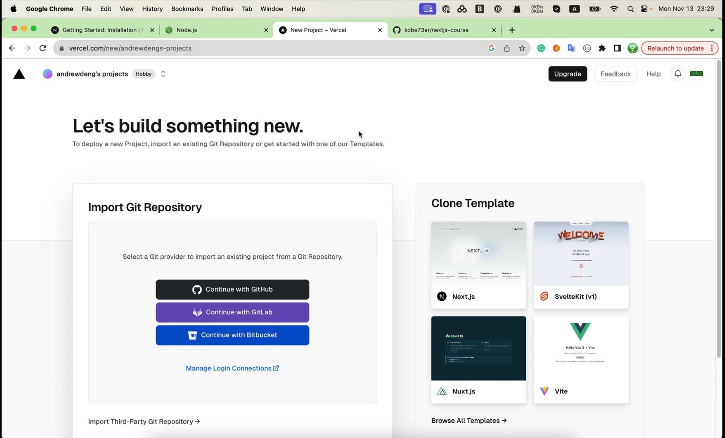

先登入vercel帳號

<https://vercel.com/aks-projects-07af4f4d>

從github把程式碼拉進來

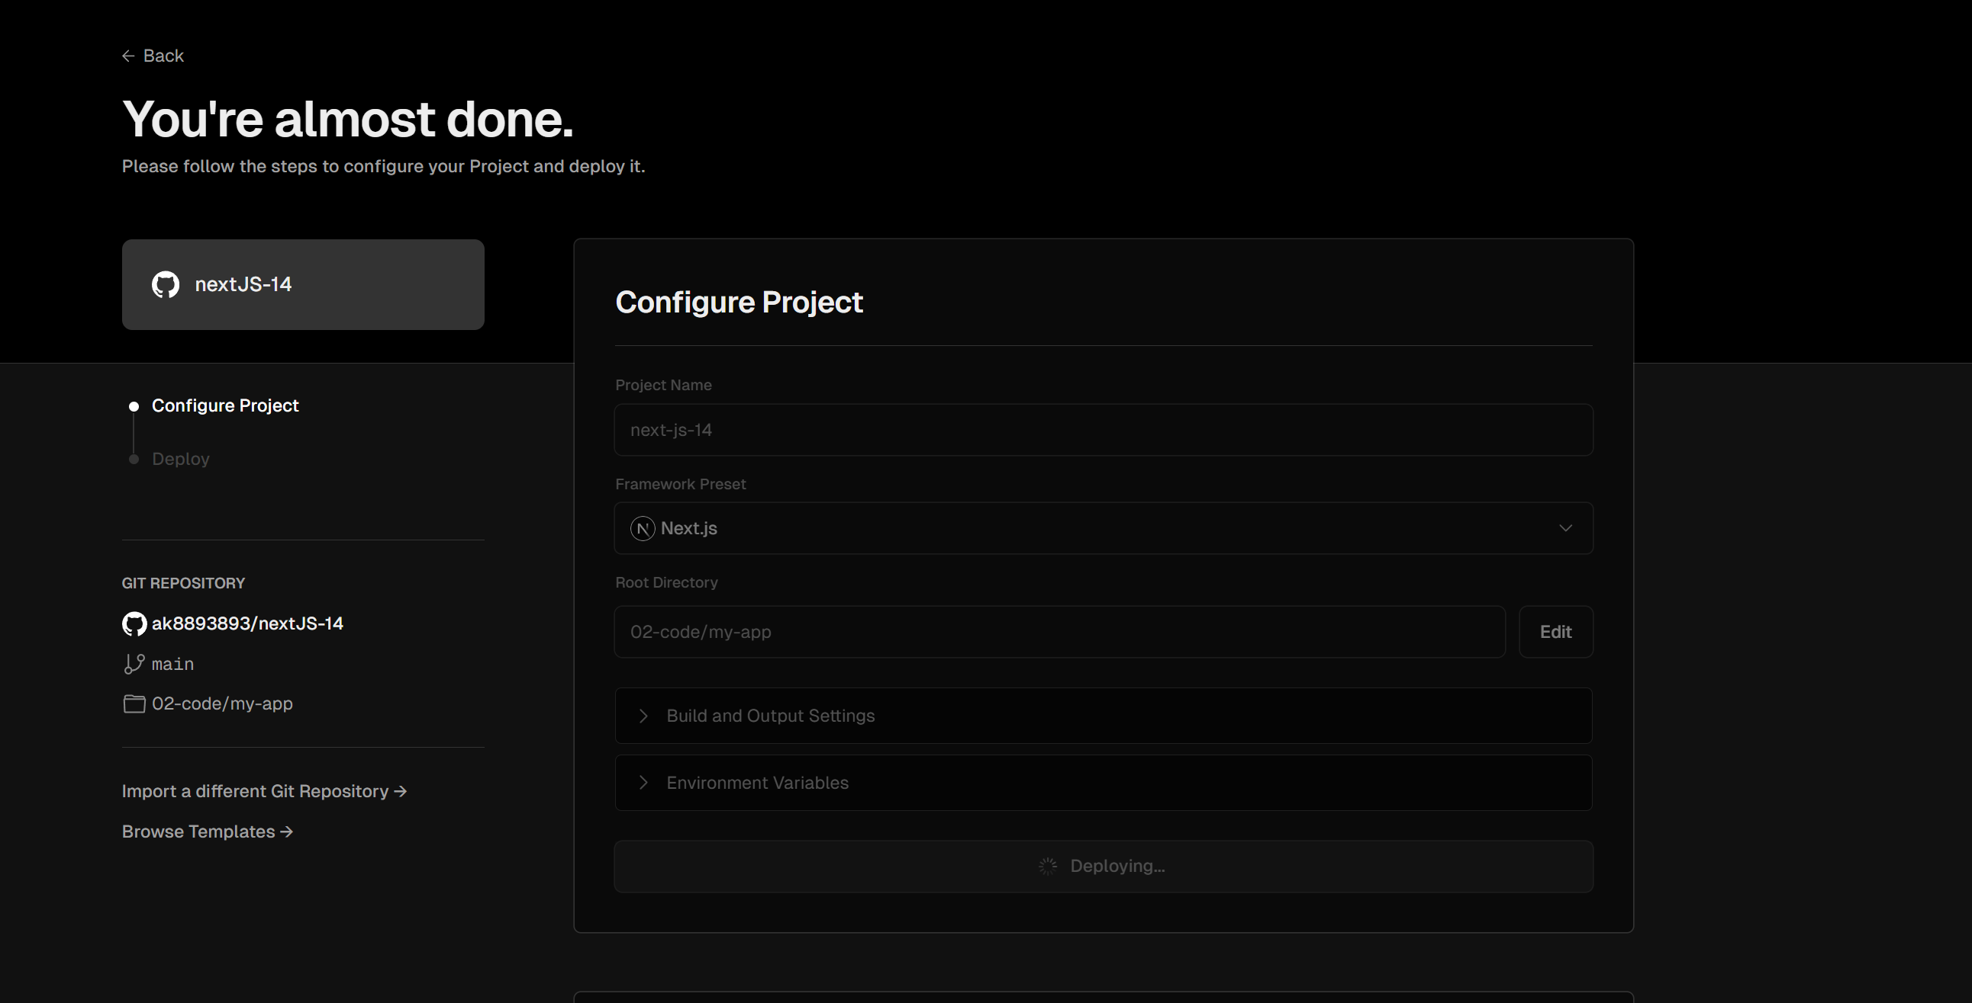

大概一分鐘 等看到禮炮特效就好了

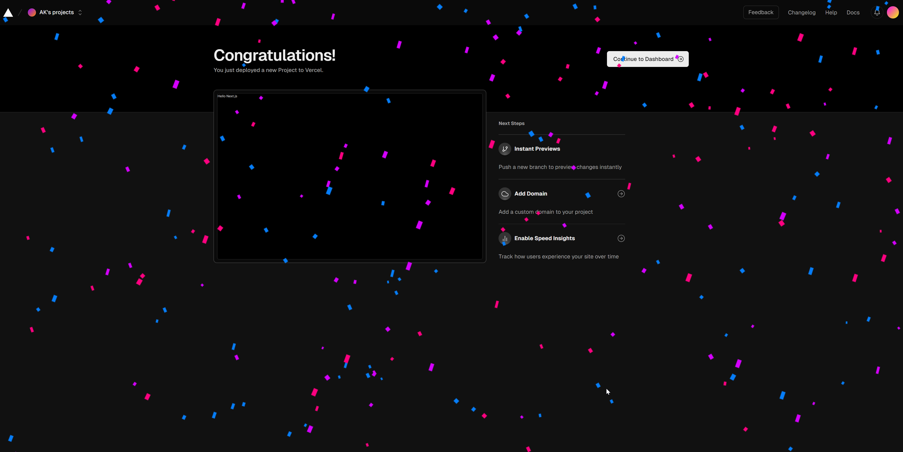

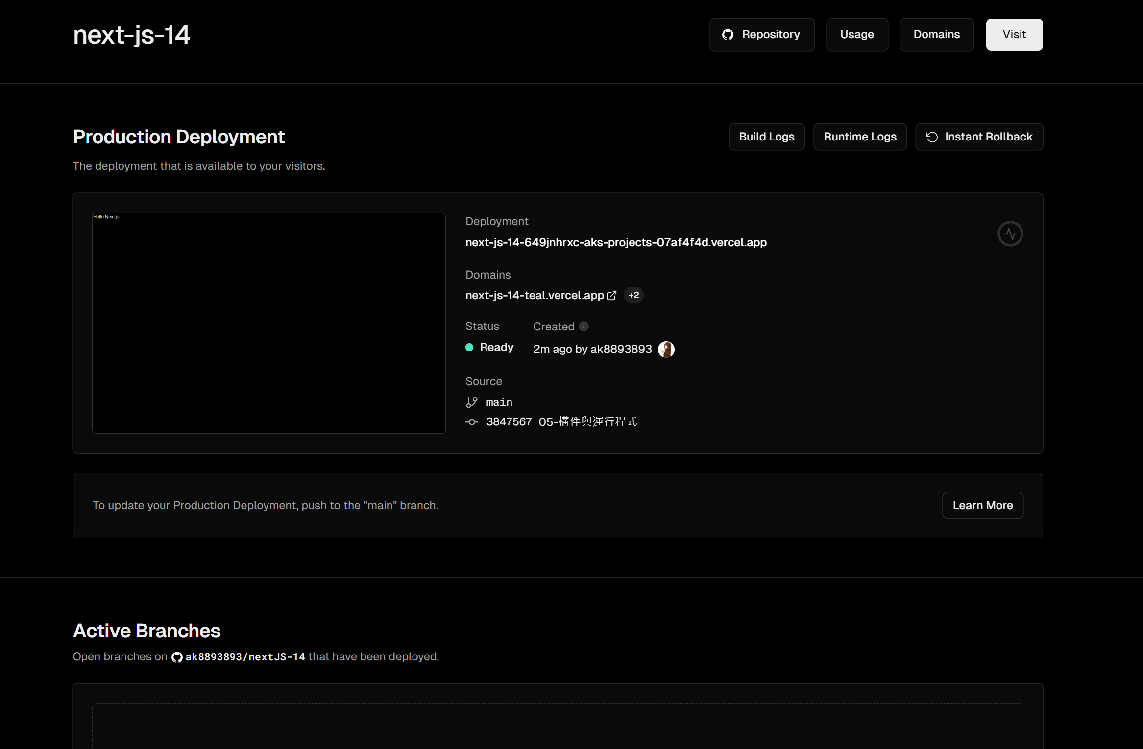

就可以訪問他幫我們託管的網頁了<https://vercel.com/aks-projects-07af4f4d/next-js-14>

<https://next-js-14-teal.vercel.app/>

除了用自己的code之外vercel也有提供很多模板可以使用